**ESCUELA NORMAL DE EDUCACION PREESCOLAR**

Licenciatura en educación preescolar

Ciclo escolar 2020-2021

2do semestre sección B

Curso: Estrategias de música y canto en Educación Preescolar

Trabajo: Pulso y melodía

Alumna:

Arleth Velázquez Hernández #21

Profesor:

Jesús Armando Posada Hernandez

Competencias:

- Incorpora los recursos y medios didácticos idóneos para favorecer el

aprendizaje de acuerdo con el conocimiento de los procesos de desarrollo

cognitivo y socioemocional de los alumnos

- Selecciona estrategias que favorecen el desarrollo intelectual, físico, social y

emocional de los alumnos para procurar el logro de los aprendizajes

Saltillo, Coahuila de Zaragoza

Abril 2021

Sin música, la vida sería un error

Durante las clases de música fui aprendiendo los elementos básicos como ritmo, melodía, armonía y entre otros. Algunos los identifico con una palabra clave.

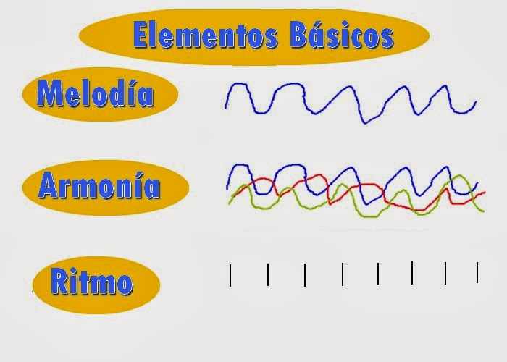La música contiene tres elementos fundamentales los cuales son: ritmo, melodía, y armonía, son los que definen un estilo musical y lo diferencian de otros estilos. A lo largo de la historia de la música, ritmo, melodía y armonía se han combinado, uno con mayor preponderancia que otro.

**El ritmo**

El ritmo es la base de todas las manifestaciones vitales, entre ellas, la música. Por ello, el ritmo es el primer elemento musical que toda persona conoce y reconoce incluso sin tener ningún conocimiento musical previo.

El ritmo se compone de tres elementos que son: el pulso, el acento y el compás.

**Pulso**

El pulso es la mínima unidad de medición de tiempo, de una serie de pulsaciones que se suceden constantemente para dividir el tiempo en porciones iguales. Por tanto, el pulso, o pulsación, equivale a cada uno de los tiempos del compás.

El pulso es comparable a los latidos del corazón, a la inspiración y espiración en la respiración, al tic-tac del reloj o al pedaleo de un ciclista. Todos los pulsos deben ser iguales y el movimiento resultante del ritmo es continuo.

**Acento**

El acento es la mayor fuerza con la que se ejecuta uno de los pulsos. Resulta muy importante para articular una frase musical. Tanto en el compás binario como en el ternario la acentuación natural se encuentra en el primer pulso; si no es así, nos encontramos ante un ritmo anacrónico. Numerosas músicas han encontrado su ámbito y lugar tratando y modificando su acentuación, tal es el caso del jazz, estilo en el que es habitual cambiar y modificar sus acentuaciones y que le aportan su esencia tan característica.

**Compás**

Es la porción de una pieza musical en la que conviven pulsos y acentos y la manera de dividir el tiempo en partes iguales. Esta división se representa por medio de las líneas divisorias. Los sonidos y silencios que hay entre dos líneas divisorias forman el compás.

La sucesión de pulsos, con sus respectivos acentos, presentes en un compás, se repite a lo largo de toda la obra, a menos que el compositor indique lo contrario

**Melodía**

En teoría musical, una melodía, también llamada un tono, una voz o una línea, son una serie de eventos lineales sonoros o una sucesión, pero no una simultaneidad como es el caso de los acordes.

**Armonía**

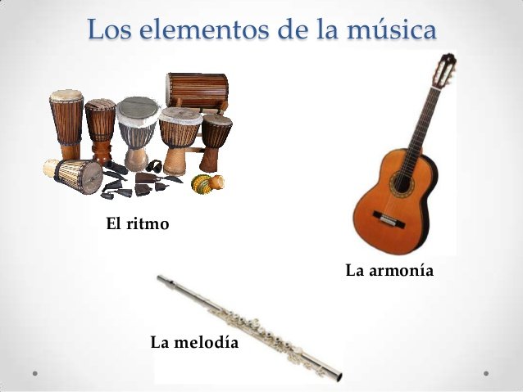Es el equilibrio en las proporciones entre las distintas partes de un todo y, en general, connota belleza. En música, la armonía es la disciplina que estudia la percepción del sonido en forma vertical o simultánea en forma de acordes y la relación que se establece can los de sus entornos próximos.

La música está siendo introducida en la educación de los niños en edades preescolares debido a la importancia que representa en su desarrollo intelectual, auditivo, sensorial, del habla y motriz.

El desarrollo de las capacidades musicales en la educación infantil se relaciona con los procesos de aprendizaje en la primera etapa de vida del niño, desde diversos enfoques de la psicología se ha abordado el tema sin embargo los estudios realizados sobre conducta musical son muy pocos, pero se han abordado temas como: El sentido rítmico, la evaluación de las aptitudes musicales, la inteligencia musical y la teoría de los hemisferios cerebrales” Pascual (2006). El niño empieza a expresarse de otra manera y es capaz de integrarse activamente en la sociedad, porque la música le ayuda a lograr autonomía en sus actividades habituales, asumir el cuidado de sí mismo y del entorno, y ampliar su mundo de relaciones. Y es que los beneficios de la música de los niños son incontables.

Con la letra de las canciones los niños adquieren más habilidades en el lenguaje, sociales, al mismo tiempo que estimula la memoria, la concentración, ampliando su vocabulario.

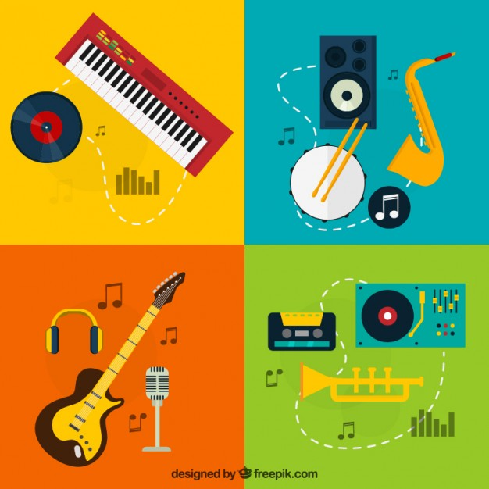El ritmo de las canciones favorece a la educación auditiva, la expresión, la imaginación y la creatividad de los niños. Paralelamente, beneficia al desarrollo de la sensibilidad y de la atención de los pequeños.

La música tiene un efecto profundo en el estado de ánimo, en la inteligencia, en la memoria y en el lenguaje; como también en la salud y en sistema inmunológico. El impacto de la música lo vemos todos los días manipula nuestro estado de ánimo, enriquece nuestras vidas, y envuelve nuestras mentes.

La entrevista se realizó a Osvaldo Guadalupe Oyervides Valdés de 5 años

1. **¿Qué es para ti la música?**

Diversión, baile, alegría

1. **¿Te gusta la música?**

Si

1. **¿Cómo escuchas música?**

A veces con audífonos

1. **¿Qué tipo de música escuchas?**

De todo tipo de genero

1. **¿Utilizas las canciones para aprender?**

Si

1. **¿Con que medio escuchas la música?**

Por medio de mi Tablet

1. **¿Dónde escuchas música?**

En YouTube kids

1. **¿Por qué escuchas música?**

Porque me gusta bailar y cantar

1. **¿Cuántas horas al día escuchas música?**

Una hora

1. **¿Te gustaría aprender a tocar algún instrumento? ¿Cuál?**

Si, la guitarra

La entrevista se realizó a docente de música.

1. **¿Quién lo inspiro para ser músico?**

Solo con escuchar el sonido de la música me inspire yo solo, la música me hace ser quien soy en realidad, me relaja

1. **¿Cuál es el primer instrumento que aprendió a tocar?**

El primer instrumento que aprendí a tocar fue la guitarra

1. **¿Cuál es el instrumento que más le gusta?**

La guitarra y la trompeta

1. **¿Cuántos instrumentos sabe tocar?**

Los instrumentos que se tocar son 5

1. **¿Hay algún instrumento que no le guste y cuál?**

Todos los instrumentos me gustan, aunque algunos son muy difíciles de tocar

1. **¿Qué otro instrumento le gustaría aprender?**

Violín y tambor

1. **¿Qué cree que es lo más importante en la educación musical?**

Nuestra educación musical tiene que guiar y orientar a los niños, cualquiera que sea su capacidad, o talento especial hacia un arte que determine el sentido ocupacional como una función social creadora.

1. **¿Cómo cree que influye la música en las personas?**

La música es por tanto un estímulo fundamental en la vida de los seres humanos, nos entretiene, nos divierte, nos distrae, nos ayuda a afrontar los problemas, estimula los sentidos, nos motiva, nos inspira, nos relaja, en definitiva, tiene el poder de elevar el estado de ánimo por encima de las preocupaciones

1. **¿Qué estrategias usa para atraer la atención de los niños?**

Primero es hacer la planeación y que sea algo desafiante, que sea atractiva que sea un reto para ellos y bueno a veces la actividad no da el resultado que uno espera, a veces se distraen, pero busca uno alternativas como improvisar un poco para atraer la atención.

1. **¿Cuál es la reacción de los niños al estar en su clase?**

Cuando la actividad es su interés para ellos participan se interesan en ello, hay mejores resultados, claro hay uno que otro al que a lo mejor no logra uno captar su atención.

**Conclusión**

Durante las clases me di cuenta que la música no solo te hace bailar o cantar, si no te ayuda en la memoria y en el leguaje, muchos de nosotros utilizamos la música para aprender algún idioma.

La música en nosotros se puede sentir de diferentes formas, como, por ejemplo, nos relaja, nos hace sentir que somos nosotros mismos, nos hace reír, llorar o hasta a veces son hace pensar la música está aquí todos los días, entre nosotros, pero tardamos en abarcarla y comprenderla.

Debido a que la música es de gran importancia en el desarrollo de su inteligencia, audición, sensorial, habla y habilidades motoras, la música se introduce en la educación de los niños en edad preescolar. La música tiene un efecto profundo en el estado de ánimo, la inteligencia, la memoria y el lenguaje. Y salud y sistema inmunológico. La influencia de la música que vemos todos los días manipula nuestras emociones, enriquece nuestras vidas y envuelve nuestros pensamientos.

# Bibliografía

(Elementos imprescindibles de la música:, s.f.)

(Elementos de la musica , 2020)

(Folgado, 2020)

(Blog, 2017)

(BEDOYA, 2017)